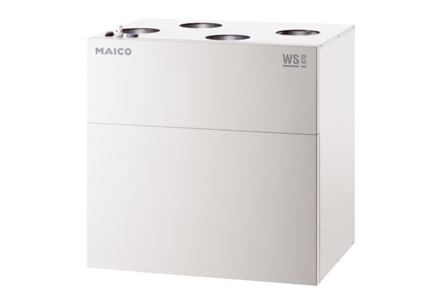Központi szellőztető készülék WS 470 KBRCsomagolási egység: 1 darabVálaszték: K
Termékszám: 0095.0271Gyártó: MAICO

